|  |  |
| --- | --- |
| **Donjons et Barons :**  **Les règles** |  |

# Introduction

Le jeu « Donjons et Barons » est un jeu de plateau d’atmosphère féodale pour 2 à 4 joueurs incarnant des barons qui s’opposent dans la construction de donjons. A chaque tour de jeu, à coups multiples, un baron ordonne, au choix, la dispersion, la concentration, le recrutement de ses troupes ou la fabrication d’un donjon.

Du jeu « Realm » de P. Orbanes (<https://boardgamegeek.com/boardgame/3024/realm>) sont repris plusieurs concepts, avec de très significatives variations.

 Donjons et Barons, règles d'un jeu pour 2 à 4 joueurs.  
Copyright (C) 2023 [lucas.borboleta@free.fr](mailto:lucas.borboleta@free.fr) ; licence Creative Commons BY-NC-SA

# Matériel

Un terrain constitué d’hexagones amovibles et numérotés et aussi d’hexagones montagnes et d’hexagones objectifs.

Un paquet de cartes rectangulaires, numérotées comme les hexagones, pour tirer au hasard la mise en place.

Chaque joueur dispose, à sa couleur, d’un cube de baron et de jetons de troupes.

Des cubes saboteurs, de couleur noire, manipulables par tous les joueurs.

Trois jetons de troupes empilés représentent un donjon.

Un dé à 6 faces

|  |  |
| --- | --- |
|  | **24**  A  B  C |

# But du jeu

Construire des donjons sur les hexagones objectifs fournit des points de victoire. Dès qu’un joueur atteint un nombre cible de points de victoire, qui dépend du nombre de joueurs, le tour de table des joueurs se termine, puis les points de victoire sont comptés afin de classer les joueurs. Construire des donjons en dehors de hexagones objectifs est possible, mais ne procure pas de points de victoire.

# Mise en place

Les joueurs choisissent leurs couleurs et définissent, par un moyen quelconque, le tour de table des joueurs : qui commence et qui joue après qui.

Les hexagones numérotés sont disposés sur une table selon un schéma suggéré ou bien décidé par les joueurs.

Le paquet de cartes est mélangé faces cachées, puis les cartes sont tirées dans l’ordre pour déterminer des hexagones particuliers :

* les hexagones à remplacer par des hexagones-montagnes ;
* les hexagones à remplacer par des hexagones-objectifs ;
* l’hexagone de départ de chaque saboteur ;
* l’hexagone de départ de chaque baron.

Les nombres d’hexagones, de montagnes, d’objectifs et de saboteurs qui interviewent dans la mise en place dépendent du nombre de joueurs ; de même que le nombre cible d’objectifs à atteindre.

# Tour de jeu

A votre tour de jeu, vous devez choisir une des options suivantes :

* Passer votre tour.
* Optionnellement déplacer votre baron ou un saboteur, puis donner un ordre à vos troupes.
* Ou inversement, donner un ordre à vos troupes, puis optionnellement déplacer votre baron ou un saboteur.

L’ordre donné à vos troupes est déterminé par l’hexagone occupé par votre baron. Vous devez choisir une des options suivantes pour votre ordre :

* **Recrutement**: recrutement de nouvelles troupes dans l’hexagone de commandement, d’après un jet de dé.
* **Construction**: construction d’un donjon dans l’hexagone de commandement.
* **Dispersion** : déplacement de vos troupes vers un ou plusieurs hexagones depuis votre hexagone de commandement.
* **Concentration** : déplacement de vos troupes depuis un ou plusieurs hexagones vers votre hexagone de commandement.

Les détails sont fournis ci-dessous.

## Hexagones montagnes

Les hexagones-montagnes sont interdites et infranchissables pour les troupes, les barons et les saboteurs.

## Barons et saboteurs

Un baron ou un saboteur se déplace d’au plus 1 hexagone par tour.

Deux barons ne peuvent pas occuper le même hexagone. De même, deux saboteurs ne peuvent pas occuper le même hexagone.

Un saboteur et un baron peuvent occuper le même hexagone ; dans ce cas, le baron ne peut exécuter aucun ordre.

Un baron ou un saboteur peuvent occuper un hexagone où un donjon ou des troupes de n’importe quelle couleur sont présentes.

## Recrutement

Un baron recrute de nouvelles troupes dans l’hexagone de commandement d’après un jet de dé à six faces, à condition que cet hexagone soit non occupé par donjon adverse ou au moins une troupe adverse.

La présence d’un donjon ami apporte un bonus de troupes recrutées.

Lorsque la réserve du joueur est épuisée le recrutement devient impossible. Toutefois, le jet de dé est toujours automatiquement satisfait au maximum des possibilités de la réserve.

## Construction

Si aucun donjon n’est présent dans l’hexagone de commandement, alors un donjon est construit en empilant 3 troupes présentes dans l’hexagone de commandement, sinon aucun nouveau donjon n’est construit.

La construction d’un donjon est impossible si au moins une troupe ennemie y est présente.

## Dispersion

Vous déplacez, en ligne droite, autant de troupes que vous voulez, **aussi loin que vous voulez de l’hexagone de commandement**, mais une seule troupe à la fois, et à condition de respecter les règles de traversées et d’affrontements.

## Concentration

Vous déplacez, en ligne droite, autant de troupes que vous voulez, **obligatoirement aussi près que possible de l’hexagone de commandement**, mais une seule troupe à la fois, et à condition de respecter les règles de traversées et d’affrontements.

## Traversées

Votre troupe peut traverser des hexagones vides ou occupés par vos troupes et vos donjons. Votre troupe pénétrant un hexagone occupé par au moins une troupe ennemie ou par un donjon ennemi doit s’y arrêter pour régler automatiquement un affrontement.

La présence des barons ennemis et des saboteurs n’impose pas d’arrêt de vos troupes.

## Affrontement de troupes

L’affrontement de troupes est prioritaire sur l’affrontement de donjon.

L’arrivée de votre troupe sur un hexagone avec présence d’au moins une troupe ennemie provoque **automatiquement** l’annihilation de votre troupe et d’une troupe ennemie, qui toutes deux retournent dans leurs réserves respectives.

## Affrontement de donjon

L’arrivée de votre troupe sur un hexagone avec présence d’un donjon ennemi, non défendu par au moins une troupe ennemie, et avec présence préalable de 2 de vos troupes, provoque **automatiquement** l’annihilation de vos 3 troupes et du donjon, qui tous retournent dans leurs réserves respectives. C’est donc l’arrivée de votre 3ème troupe qui provoque la destruction du donjon. Vos 2 premières troupes sont seulement stoppées.

## Remarques

Les règles de recrutement, de construction, de traversées et d’affrontement impliquent, que dans un hexagone, il n’y a qu’une seule couleur de troupe, et que l’éventuel donjon présent est de la même couleur ou pas. Si la couleur du donjon est différente de la couleur des troupes, alors le nombre de troupes est 1 ou 2.

Une même troupe n’est jamais déplacée plus d’une fois par tour. Pour la dispersion, c’est évident puisque le joueur choisit obligatoirement une troupe à déplacer dans l’hexagone de commandement. Pour la concentration, c’est parce qu’il y a obligation de déplacement maximal, qui provoque soit l’arrivée sur l’hexagone de commandement, soit une annihilation par affrontement dans un hexagone adverse, soit un blocage par un hexagone montagne dans l’alignement avec l’hexagone de commandement.

Ces remarques sont valides à deux joueurs ou plus.

# Schémas d’hexagone

Le schéma de 37 hexagones format globalement un hexagone.

# Paramétrages

Principe : nombres faciles à retenir.

* recrutement de troupes

|  |  |  |  |  |  |  |  |
| --- | --- | --- | --- | --- | --- | --- | --- |
| **Dé** | **1** | **2** | **3** | **4** | **5** | **6** | **Moyenne** |
| **Troupes sans donjon** | 1 | 1 | 2 | 2 | 3 | 3 | 2.0 |
| **Troupes avec donjon** | 2 | 2 | 2 | 3 | 3 | 3 | 2.5 |

* nombre de saboteurs

|  |  |  |  |
| --- | --- | --- | --- |
| **Joueurs** | **2** | **3** | **4** |
| **Saboteurs** | 3 | 2 | 1 |

* nombre de montagnes

|  |  |  |  |
| --- | --- | --- | --- |
| **Joueurs** | **2** | **3** | **4** |
| **Montagnes** | 3 | 2 | 1 |

* les 7 hexagones objectifs sont à des positions fixes :

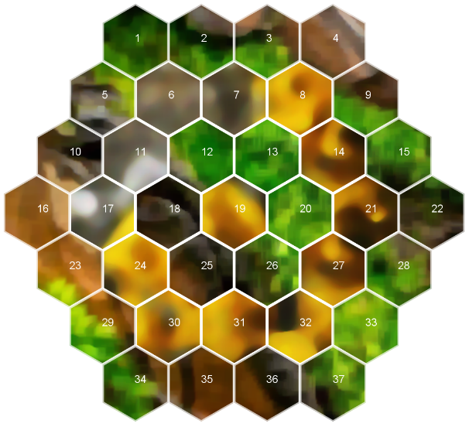

* nombre d’objectifs cibles :

|  |  |  |  |
| --- | --- | --- | --- |
| **Joueurs** | **2** | **3** | **4** |
| **Cibles** | 4 | 3 | 2 |

* nombre de troupes dans la réserve de chaque joueur :

|  |  |  |  |
| --- | --- | --- | --- |
| **Joueurs** | **2** | **3** | **4** |
| **Troupes** | 30 | 20 | 15 |